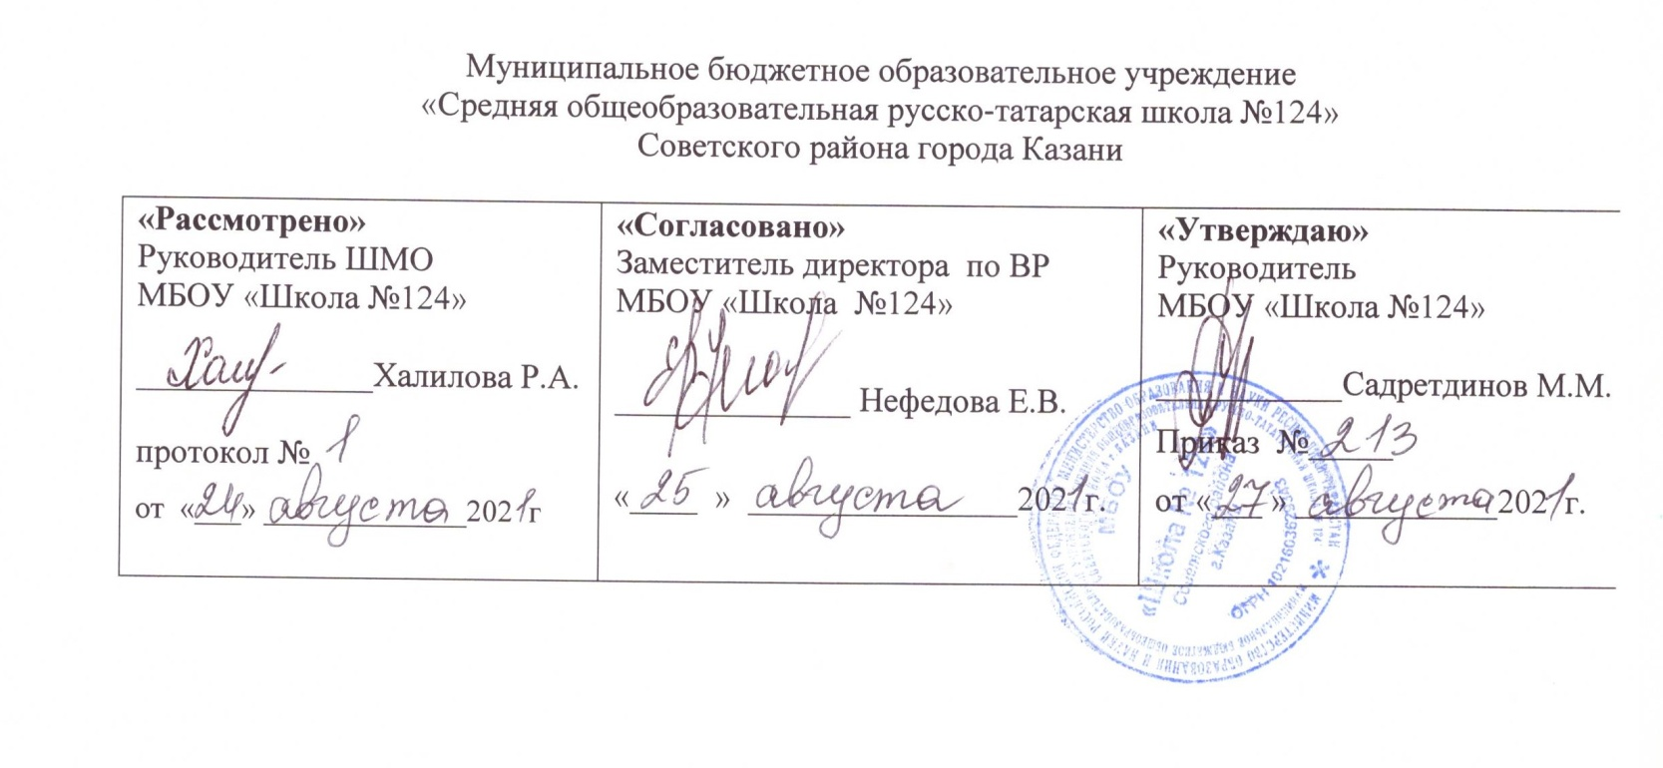

РАБОЧАЯ ПРОГРАММА
по курсу внеурочной деятельности
« Изучение родного языка »
Направление: общеинтеллектуальное
7-8 класс

Составила: Чукурова Лариса Ивановна
учитель родного языка и литературы

Рассмотрено на заседании
педагогического совета
протокол
от «_______»_____________20_____года

Казань
2021

Планируемые результаты.

Личностные результаты
- эмоциональность; умение осознавать и определять (называть) свои эмоции;
- эмпатия – умение осознавать и определять эмоции других людей; сочувствовать другим людям, сопереживать;
- чувство прекрасного – умение чувствовать красоту и выразительность речи, стремиться к совершенствованию собственной речи;
- любовь и уважение к Отечеству, его языку, культуре;
- интерес к чтению, к ведению диалога с автором текста; потребность в чтении;
- интерес к письму, к созданию собственных текстов, к письменной форме общения;
- интерес к изучению языка;
- осознание ответственности за произнесённое и написанное слово.

Метапредметные результаты
Регулятивные УУД:
- самостоятельно формулировать тему и цели урока;
- составлять план решения учебной проблемы совместно с учителем;
- работать по плану, сверяя свои действия с целью, корректировать свою деятельность;
- в диалоге с учителем вырабатывать критерии оценки и определять степень успешности своей работы и работы других в соответствии с этими критериями.
Познавательные УУД:
- перерабатывать и преобразовывать информацию из одной формы в другую (составлять план, таблицу, схему);
- пользоваться словарями, справочниками;
- осуществлять анализ и синтез;
- устанавливать причинно-следственные связи;
- строить рассуждения;
Коммуникативные УУД:
- адекватно использовать речевые средства для решения различных коммуникативных задач; владеть монологической и диалогической формами речи.
- высказывать и обосновывать свою точку зрения;
- слушать и слышать других, пытаться принимать иную точку зрения, быть готовым корректировать свою точку зрения;
- договариваться и приходить к общему решению в совместной деятельности; задавать вопросы.

Содержание курса
Программа является вариативной: педагог может вносить изменения в содержание тем (выбрать ту или иную форму работы, заменить и дополнять практические занятия новыми приемами и т.д.).

1.Преданья старины глубокой.
2. Наш край в древности.
3. Виды народного творчества.
4 . Народное декоративное искусство.
5.Назад в прошлое.
6. Моя родина –Татарстан.
Формы организации: индивидуальная, парная, групповая, коллективно-творческая.
Виды деятельности: Заочная экскурсия, виртуальная экскурсия, проектная работа, караоке, виртуальный кинозал, круглый стол, викторины, ролевые игры, виртуальная библиотека.

Календарно-тематическое планирование
№ | Тема | Кол-во часов |  | Дата
№ | Тема |  |  | Планируемая | Фактическая
1 | Вводное занятие. | 1 |  | 1 неделя
2 | Преданья старины глубокой | 1 |  | 2неделя
 | Наш край в древности
3 | Народность как историко-этническая категория. Первые государства татарского народа. |  |  | 3 неделя
4 | Культура и быт татарского народа | 1 |  | 4 неделя
5 | Понятие культуры. Национальная, интернациональная, мировая культуры | 1 |  | 5 неделя
6 | Многообразие народного творчества – источник формирования личности. | 1 |  | 6 неделя
7 | Фольклор. Былины, легенды. | 1 |  | 7 неделя
 | Виды народного творчества
8 | Фольклор. Былины, легенды. | 1 |  | 8 неделя
9 | Сказки. | 1 |  | 9 неделя
10 | Малые жанры устного народного творчества. Пословицы, поговорки, скороговорки, загадки, потешки. | 1 |  | 10 неделя
11 | Национальные игры | 1 |  | 11 неделя
12 | Татарский музыкальный фольклор. Песни, баллады, частушки. | 1 |  | 12 неделя
13 | Национальные музыкальные инструменты | 1 |  | 13 неделя
14 | Народные танцы – проявление духовного состояния человека. Специфические особенности национального татарского танца и его элементов. | 1 |  | 14 неделя
15 | Национальный татарский костюм и его особенности. Традиция и современность в культуре народных костюмов. | 1 |  | 15 неделя
16 | Традиционные праздники татар.Науруз. Национальный праздник Сабантуй. | 1 |  | 16 неделя
17 | Татарская национальная кухня. | 1 |  | 17 неделя
18 | Современные обряды и праздники | 1 |  | 18 неделя
 | Народное декоративное искусство
19 | Образ жизни и ремесло. | 1 |  | 19 неделя
20 | Декоративное искусство в архитектуре. | 1 |  | 20 неделя
21 | Роспись и аппликация по ткани. | 1 |  | 21неделя
22 | Роспись и аппликация по ткани. | 1 |  | 22 неделя
23 | Художественная обработка кожи. | 1 |  | 23 неделя
24 | Резьба и роспись по дереву. | 1 |  | 24 неделя
25 | Искусство художественной керамики | 1 |  | 25 неделя
«Назад в прошлое»
26 | К тайнам волшебного языка. | 1 |  | 26 неделя
27 | Наши корни. Родословная. | 1 |  | 27 неделя
28 | Откуда мы родом? |  | 1 | 28неделя
29 | Древние имена. Новые имена. |  | 1 | 29 неделя
30 | Литературные имена и псевдонимы. |  | 1 | 30 неделя
 | «Моя Родина - Татарстан»
31 | Выдающиеся личности татарского народа. Художники и поэты |  | 1 | 31 неделя
32 | История возникновения города Казань. |  | 1 | 32 неделя
33 | Достопримечательности города Казани. |  | 1 | 33 неделя
34 | Проектная работа «Моя Родина – Татарстан» |  | 1 | 34 неделя
35 | Обобщающее занятие. |  | 1 | 35 неделя

